离散数学试题（A）
计算机学院各专业 2006-07第一学期 闭卷 110 1张
一（共35分，每小题5分）
- 已知 A={0, 1}, B={a, b, c}，求A×B。
- 对给定的集合A=B=R（实数集合）并且f=x³，判断是否构成函数f : A→B，如果是，说明是否为单射、满射、双射的；如果不是说明理由。
- 判断下列语句是否为命题。
(1)民族学院都是具有民族特色的大学。
(2)2008年北京奥运会期间天气晴朗。
(3)我们在金石滩的新校区非常美丽！
(4)你在大学期间做好人生规划了吗？
(5)我正在说假话。
- 判断下图是否为欧拉图？是否有欧拉通路？为什么？

5、求集合 A={1, {a, b}}的幂集 P(A)。
6、写出公式(┐P→Q) ∧P 的真值表。
7、将下面的命题符号化 “人都是要死的。”（ 令 F(x): x是人, G(x): x是要死的。）
二、（共15分）
1、（10分）设“。”运算为有理数域 Q 上的二元运算，
∀x, y∈Q, x 。y = x+y+2xy。
(1) 判断 “。” 运算是否满足交换律和结合律，并说明理由。
(2) 求出 “。” 运算的单位元、零元和所有可逆元素的逆元。
2、（5分）设实数集合R，+ 和×是普通加法和乘法，定义映射
f：R→R， ∀x∈R，f(x)=e^{x}，证明：f是从<R,+>到<R,×>的同态。
三、（共14分，每小题7分）
1、画出偏序集<{ 1, 2, 3, 4, 5, 6, 7, 8, 9 }, R_{整除}>的哈斯图；并求出A={ 1, 2, 3, 4, 5, 6, 7, 8, 9 } 的极小元、最小元、极大元、最大元。
2、设 A={a,b,c,d},A上的关系, R={<a, a>,<a, b>,<a, c>,<b, a>,<d, b>}, 求R的关系矩阵、关系图、R^{–1}、domR 。
四、（共16分，每小题8分）
1、已知无向树T中, 有1个3度顶点, 2个2度顶点, 其余顶点全是树叶. 试求树叶数。
2、求出下图的最小生成树。
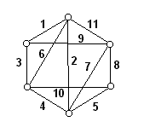

五、（共12分，每小题6分）
1、构造下面推理的证明
如果我努力学习，那么我离散数学不会不及格；如果我不热衷于玩游戏机，那么我将会努力学习；但我离散数学不及格，因此我热衷于玩游戏机。
2、在自然推理系统F中，构造下面推理的证明
前提：∀x(F(x)→G(x))， ∃x(F(x) ∧H(x))
结论： ∃x(G(x) ∧H(x))
六、（共8分，每小题4分）
1、投影的定义为：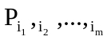将n元组（a₁ ,a₂ ,…,a_{n}）映射到m元组（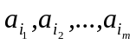）。即投影删除了n元组的n-m个分量，保留了第i₁, i₂,，…i_{m},分量，其中m≤n。我们可以使用投影产生新关系。求（1）当投影P_{1,3}施用到4元组（2，3，0，4）和（Jane Doe,234111001,地理学，3.14）时结果分别是什么？（2）用于表示数据库的关系叫做表，下表中的每一行表示一个四元组。当施用投影P_{1,4}于下表时结果是什么？
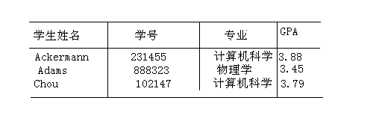
2、设<G,*>是一个群，定义一个二元关系
证明：R是G上的等价关系。

